**КОУРК «Лаганская коррекционная школа – интернат»**

**«Урок доброты»**

**Методическая разработка урока математики**

**Выполнила: Лиджи-Горяева**

**Валентина Андреевна,**

**учитель математики**

**г. Лагань, 2023 год**

**Тема урока: Урок доброты.**

**Цель:** формирование у детей представления о доброте, о хороших и добрых поступках, воспитание стремления совершать добрые дела.

**Задачи:**

1) Образовательные: формировать потребность в совершении добрых дел; повторение геометрических фигур, различение по признакам;

2) Развивающие: развивать внимание, речь, память, мышление;

3) Воспитательные: воспитывать у детей чувство внимания и дружбы, умение дорожить близкими людьми.

**Оборудование:** ПК, проектор, экран, презентация, демонстрационный материал (радуга), раздаточный материал (сердечки, лепестки, шары), музыкальное сопровождение для физминутки.

**Предполагаемый результат:** умение различать добрые поступки от злых, совершать добрые поступки, расширить кругозор детей, формировать дружеские отношения в коллективе и с окружающими.

**Участники:** обучающиеся с ОВЗ, 6 класс

**План урока**

1) Организационный момент.

2) Сообщение темы.

3) Игра "Волшебные слова".

4) "Добрые поступки" - обсуждение ситуаций.

5) Физминутка.

6) Игра "Цветик - семицветик".

7) Подведение итогов.

8) Рефлексия.

**Ход урока**

**1. Организационный момент.**

Учитель: Ребята, посмотрите друг на друга, улыбнитесь друг другу. Я рада приветствовать вас и предлагаю вам игру - разминку "Приветствие".

Я предлагаю фразу, а тот, кому она подходит машет мне рукой.

- Добрый день , дежурному!

- Добрый день всем, кто знает какой сегодня день, месяц, год!

- Добрый день, девочки! Добрый день, мальчики!

- Добрый день всем, у кого прекрасное весеннее настроение!

- Спасибо, ребята! Молодцы!

У всех доброжелательное рабочее настроение! Все готовы к уроку!

**2. Сообщение темы урока.**

Учитель: Ребята, сегодня у нас очень интересная и серьезная тема урока. Отгадайте загадку.

"На минуту в землю врос разноцветный чудо мост,

Чудо - мастер смастерил мост высокий без перил".

Дети: Радуга!

Учитель: Верно, но наша радуга необычная, на ней написаны слова.



Это девиз нашего урока. Читая сверху вниз первую букву каждого слова, вы узнаете тему нашего урока.

Дети читают: ДОБРОТА.

Учитель: Ребята, сегодня мы снова будем говорить о доброте. А сейчас, я хочу подарить каждому из вас сердечко. Сердце - символ любви и доброты.

Мне бы очень хотелось, чтобы в вашем сердце были доброта, любовь, милосердие и забота об окружающих. Пусть эти сердечки согревают вас человеческим теплом, любовью и радостью. (Учащимся раздаю сердечки)

**3. Игра «Волшебные слова».**

Цель: воспитывать вежливое отношение к окружающим, учить употреблять вежливые слова.

Учитель: Ребята, первый шаг к доброте - это вежливое слово. Добрый человек говорит всегда вежливо. Вежливые слова еще называют волшебными.

Пожалуйста, добавьте строчки словами.

- Доброе ... ! (утро)

- Добрый ... ! (день)

- Добрый ... ! (вечер)

- Будьте ... ! (здоровы)

- Доброго ... ! (здоровья)

- Если встретился знакомый, хоть на улице, хоть дома

Не стесняйся, не лукавствуй, а скажи погромче ... (здравствуй)!

- Если просишь что-нибудь, то сначала не забудь

Разомкнуть свои уста и сказать ... (пожалуйста).

- Если словом или делом вам помог кто-либо,

Не стесняйся, громко смело говорить ... (спасибо).

- Когда вас бранят за шалости, говорим ... (простите пожалуйста).

- Не забудьте, что на прощание говорить всем нужно ... (до свидания!)

Учитель: Молодцы, ребята! Как хорошо, что вы знаете много вежливых, волшебных слов. Ребята, так почему же вежливые слова называют волшебными?

Ответы детей: Когда говоришь вежливыми словами, выполняются дела, исполняются желания, улыбаются тебе, здороваются с тобой.

**4. «Добрые поступки» - обсуждение ситуаций.**

I. Учитель: Ребята, не только слова должны быть добрыми, но и поступки. Ведь у каждого поступка есть лучи, как у солнышка: от хороших поступков идут теплые, согревающие лучи, а от плохих поступков становится холодно и грустно. Какие геометрические фигуры напоминает вам солнышко? (Ответ: круг, лучи) Дайте определение круга, лучей.

(Круг – часть плоскости, ограниченной окружностью. Луч – полупрямая). 

Ребята, как вы поступаете в той или иной ситуации? Я буду вам называть поступки, которые вы совершаете ежедневно. А вы отвечайте, если добрые поступки – «Хорошо», если плохие – «Плохо».

"Хорошо" или "Плохо", если:

- Помогаем маме по дому, по хозяйству? (Хорошо);

- Ученики нашего класса ухаживают за растениями? (Хорошо);

- Мы нарисовали на стенах школы? (Плохо);

- Ежедневно дежурим в классе, убираем мусор? (Хорошо):

- Уступаем место старшим? (Хорошо);

- Не здороваемся с соседями? (Плохо);

- Помогаем пожилым перейти через дорогу? (Хорошо);

- Заботимся о младших, уважаем старших? (Хорошо).

Учитель: Очень хорошо, что из перечисленных примеров нашей повседневной жизни вы знаете и совершаете добрые дела. Как вы думаете, кто совершает добрые поступки? Что такое « добро»? Что такое «зло»?

Ответы учеников:

1) Добрые дела совершает хороший человек, добрый человек, воспитанный человек;

2) Добро - это все хорошее, красивое, яркое как солнце, весна, улыбка;

3) Зло - плохое, дурное качество, ненастье.

Учитель: Посмотрите на геометрические фигуры. Как они называются? Назовите сходства и различия между ними? На кого они похожи?

Дети: на добрых людей, на расстроенных людей, на недовольных ..…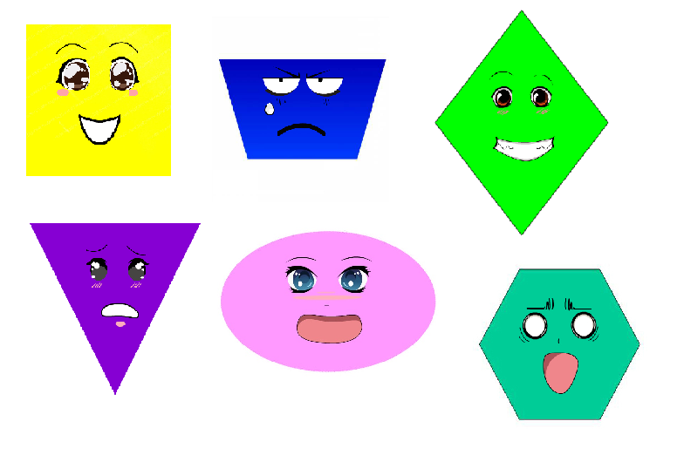

II. Учитель: Ребята, часто бывает такое, что вы ссоритесь?

Давайте посмотрим сценку, которую приготовили нам Коля и Мурад.

Учитель: Кто кого обидел первый?

Коля: Он меня

Мурад: Нет, он меня

Учитель Кто кого ударил первый?

Коля: Он меня

Мурад: Нет, он меня

Учитель: Вы же раньше так дружили!

Коля: Я дружил

Мурад: И я дружил

Учитель: Что же вы не поделили?

Коля: Я забыл

Мурад: И я забыл

А теперь послушайте стихотворение - шутку «Треугольник и Квадрат»:

Жили-были два брата - Треугольник с Квадратом

Старший – квадратный, добродушный, приятный

Младший – треугольный, вечно недовольный

Стал расспрашивать Квадрат: «Почему ты злишься, брат?»

Тот кричит ему: «Смотри, ты полней меня и шире

У меня углов лишь три , у тебя же их четыре!»

Но Квадрат ответил: «Брат! Я не старше, я – квадрат»

И сказал еще нежней: «Неизвестно, кто нужней!»

Но настала ночь, и к брату, натыкаясь на столы,

Младший лезет воровато, срезать старшему углы.

Уходя, сказал: «Приятных я тебе желаю снов!

Спать ложился - был квадратом, а проснешься без углов!»

Но на утро младший странной мести был не рад.

Поглядел он - нет Квадрата .Онемел... Стоял без слов

Вот так месть! Теперь у брата сколько новеньких углов?

Восемь новеньких углов.

Учитель: Как вы относитесь к ссоре Коли и Мурада? Кто прав?

Какой вывод можно сделать из «ссоры» геометрических фигур?

Что такое треугольник? Что такое квадрат? (Ответы детей)

Выводы: 1) Мы не должны ссориться по пустякам;

2) Мы не должны обижать друг друга;

3) Не должны завидовать друг другу, злиться;

4) Нужно дружбой дорожить.

III. Учитель: В нашей школе учатся дети с ослабленным здоровьем. Им очень трудно. Мы должны заботиться о них, помогать им.

Какую помощь или заботу вы оказываете и можете оказать им?

Надя: Мы помогаем подниматься и спускаться по лестнице.

Альмана: Помогаем мыть руки перед едой.

Басанг: Помогаем дежурить в классе и столовой.

Арина: Помогаем одеваться.

Коля: Никогда не дразним, всегда защищаем.

Учитель: Какие чувства вы испытываете, когда делаете что-то доброе?

Дети: Добрые поступки радуют всех, получаем удовольствие.

Учитель: Ребята, я горжусь вами. Вы очень добрые. Своей заботой и вниманием вы приносите радость этим детям, делаете их счастливее.

Но помните! Надо проявлять доброту, чтобы она была нужна людям, понятна и приятна. Оказывать помощь надо тактично, не подчеркивая, что ты совершаешь хороший поступок.

**5. Физминутка. Музыкальная зарядка для детей «Солнышко».**

**6. Игра «Цветик – семицветик».**

Цель: формировать потребность в совершении добрых дел.

Учитель: Ребята, мы с вами знакомы с книгой В. Катаева «Цветик – семицветик». Сколько лепестков у волшебного цветка?

Дети: Семь

Учитель: Ребята, какое желание загадала девочка Женя, сорвав последний лепесток.

Дети: Женя выбрала возможность помочь мальчику Вите, который не мог бегать - у него были больные ноги.

Учитель: Ребята, представьте себе, что у нас тоже такой волшебный цветок. И каждому из вас придется сорвать последний лепесток, загадав только одно желание. Самое искреннее желание обязательно сбудется. Отрывая лепесток, давайте все вместе произнесем волшебные слова и загадаем желание. (Дети отрывают лепестки, загадывают желания.)

Учитель: Ребята, а можно узнать какие желания загадали вы? Какие желания понравились вам и почему? (Дети отвечают)

Учитель: Самые лучшие пожелания - те, которые ведут к дружбе, доброте, взаимопониманию. Все пожелания обязательно сбудутся.

**7. Подведение итогов.**

Учитель: Представьте, что мы с вами одна большая дружная семья учеников, учителей и родителей. Мы хотим построить свой «Дом». Что нам необходимо для этого?

- Мне нужна в семье «любовь» (любовь к близким, детям, родителям). А вам?

Ответы детей: Доброта, понимание, уют, забота, уважение.

(Учитель размещает на доске «бревна» - прямоугольники, на которых написаны слова. В результате выстроен «Дом», на крыше-треугольнике которого написано слово «тепло»).

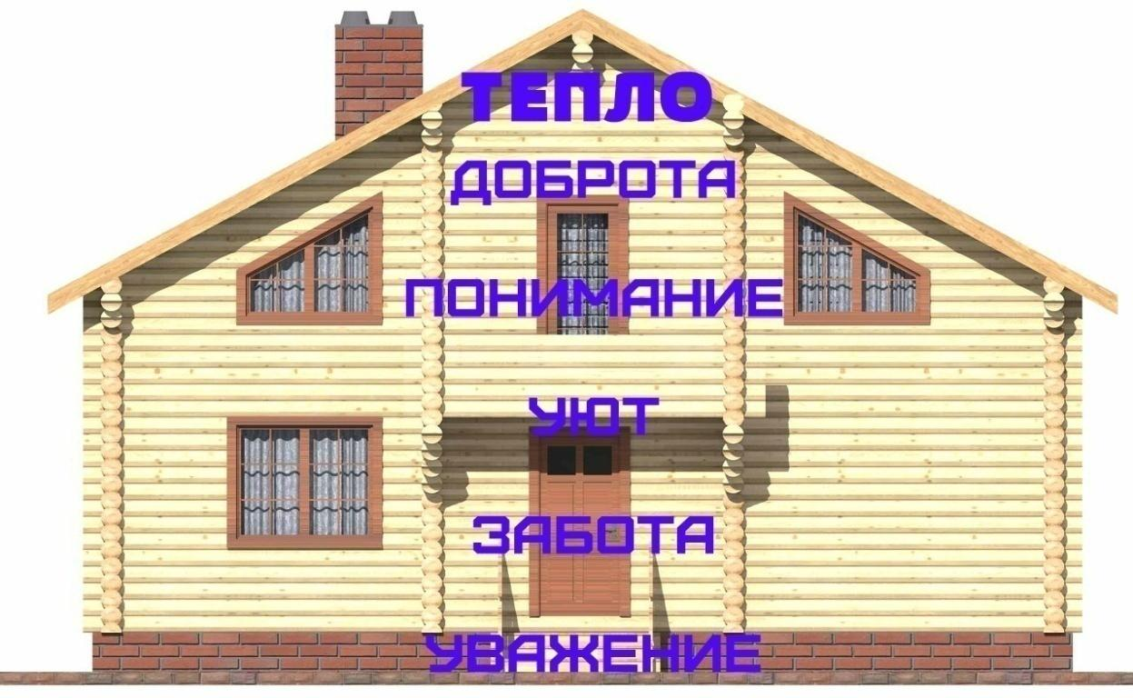

Учитель: Вот мы и построили «Дом», в котором тепло, уютно, все любят, уважают, понимают друг друга. В нашем доме живет «доброта». Соберите в ладони свои «тепло» и «доброту». Пусть его будет много. Почувствуйте это тепло. Поделитесь своей добротой друг с другом.

Ребята, какими геометрическими фигурами представлен наш «Дом»?

Ответы детей: прямоугольниками, треугольником.

**8.Рефлексия:**  Ребята, вам понравился наш урок? Что вы запомнили или узнали нового? Почему важно делать добро и бороться со злом?

- Я в свою очередь хочу выразить вам благодарность за участие. Ребята впереди вас ждет много славных дел. Но прежде всего, вы должны вырасти настоящими людьми, помогать всем, защищать слабых, никого не обижать, заботиться о ближних, делиться друг с другом, прощать ошибки.

Спешите делать добро. А все добрые дела мы как и прежде будем освещать в нашем «Уголке доброты».

**Список литературы:**

1. В. Катаев «Цветик – семицветик»
2. Стихотворение «Треугольник и квадрат»

3) https://nsportal.ru/